Технологическая карта урока

Предмет | Математика
Школа, класс | МБОУ СОШ № 120, 5 Б
Учитель | Федотова Г.Л.
Тип урока | Урок «открытия новых знаний»
Технология построения урока | Проблемный метод, работа в парах
Тема | Понятие процента
Цель | Создать условия для получения и осознания новой учебной информации по данной теме, способствовать осмыслению связей нового материала и жизненных ситуаций
Планируемый результат
Предметные умения  - сформированность понятия «процент»;  - обращение десятичных дробей в проценты;  - процентов в десятичные дроби. |  | Личностные УУД:  - формирование учебной мотивации,  - формирование адекватной самооценки,  - необходимость приобретения новых знаний.  Регулятивные УУД:  - определять и формулировать цель деятельности на уроке;  - работать по алгоритму, с правилами – ориентирами по формированию общих приёмов учебной деятельности по усвоению математических понятий.  Познавательные УУД:  - ориентироваться в своей системе знаний;  - проводить анализ учебного материала;  - извлекать информацию, представленную в разной форме;  - формулировать конечный результат  Коммуникативные УУД:  - слушать и понимать речь других;  - уметь с достаточной полнотой и точностью выражать свои мысли ;  - договариваться и приходить к общему решению в совместной деятельности;  - использовать знаково-символические записи математического понятия.

Этап урока | Цель  этапа | Формируемые умения | Деятельность учителя | Деятельность учеников
Организационный | Данный этап предполагает осознанное  вхождение учащегося в пространство учебной деятельности. | Коммуникативные:  - слушать и понимать речь других;  - планирование учебного сотрудничества с учителем и сверстниками.  Личностные:  - самоопределение,  - смыслообразование. | Снятие эмоционального напряжения, создание атмосферы открытости и доверительности, направление взаимодействия субъектов педагогического процесса в сторону сотрудничества и позитивного восприятия друг друга. | Приветствуют учителя, дарят ему улыбку. Вступают в диалог с учителем.
Актуализация знаний | На данном этапе организуется подготовка учащихся к объяснению нового знания | Коммуникативные:  - аргументация своего мнения и позиции в коммуникации выражение своих мыслей с достаточной полнотой и точностью;  - использование критериев для обоснования своего суждения  Познавательные:  - подведение под понятие;  - использование знаково-символических средств  Регулятивные:  - выполнение учебного действия  - фиксирование индивидуального затруднения в действии | Раздаёт карточки с заданиями:  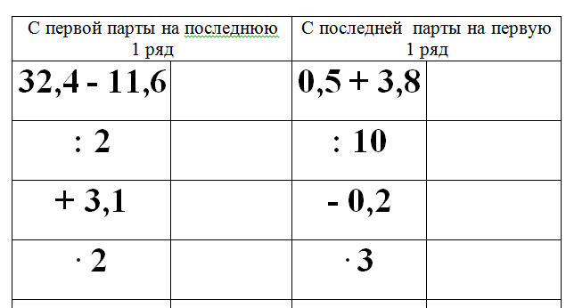  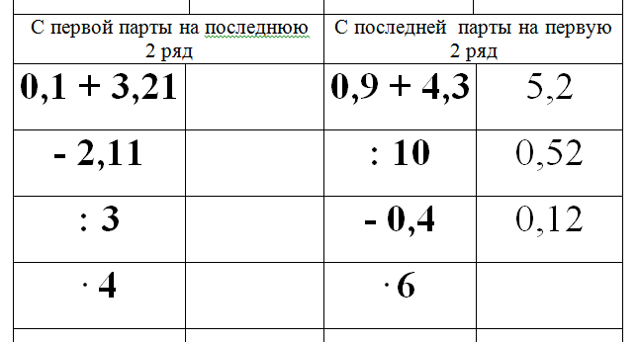  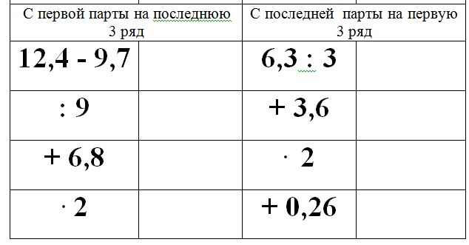 | Работа в парах.  Выполнение учебного действия.
Объяснение нового материала | На данном этапе учащиеся выявляют место и причину затруднения. | Познавательные:  - постановка и формулирование проблемы осознанное и произвольное построение речевого высказывания;  - анализ, синтез, сравнение, обобщение, аналогия;  - определение основной и второстепенной информации;  - извлечение из математических текстов необходимой информации.  Коммуникативные:  - выражение своих мыслей с достаточной полнотой и точностью;  - учет разных мнений, координирование в сотрудничестве разных позиций;  - разрешение конфликтов | Ставит проблему.  Объясняет новый материал. | Учащиеся высказывают своё мнение, где в повседневной жизни встречают процент и озвучивают свои предположения. Читают материал учебника.  Делают запись в тетради.
Первичное закрепление | На данном этапе учащиеся в форме коммуникативного взаимодействия решают типовые задания на  новый способ действий с проговариванием алгоритма решения вслух. | Познавательные:  – выполнение действий по алгоритму;  – подведение под понятие;  – использование знаково-символических средств;  – выполнение действий по алгоритму; – построение логической цепи рассуждений, доказательство.  Коммуникативные:  – выражение своих мыслей с достаточной полнотой и точностью;  – формулирование и аргументация своего мнения в коммуникации;  – достижение договоренностей и согласование общего решения.  Личностные:  – осознание ответственности за общее дело | Планирует действия учащихся.  Осуществляет контроль.  № 863, 867 | Работают у доски, переводя десятичные дроби в проценты и проценты в десятичную дробь, выводят правило перевода.  Делают записи в тетрадях.
Рефлексия учебной деятельности | На данном этапе фиксируется новое содержание, изученное на уроке, и организуется рефлексия и самооценка учениками собственной  учебной деятельности. | Познавательные:  – контроль и оценка процесса и результатов деятельности;  –Коммуникативные:  – использование критериев для обоснования своего суждения;  – выражение своих мыслей с достаточной полнотой и точностью  Личностные:  – самооценка на основе критерия успешности;  – адекватное понимание причин успеха / неуспеха в учебной деятельности;  – следование в поведении моральным нормам и этическим требованиям. | Подведение итогов. Выставление отметок. | Анализируют свою деятельность:  Я узнал…  Я научился…  Я могу…

